Національна стратегія доходів – удосконалення процедур податкового адміністрування
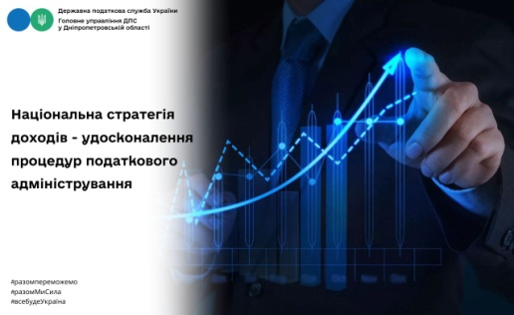
Відділ комунікацій з громадськістю управління інформаційної взаємодії Головного управління ДПС у Дніпропетровській області (територія обслуговування - Павлоградський район) нагадує, що Національна стратегія доходів (далі – НСД), схвалена Розпорядженням Кабінету Міністрів України від 27 грудня 2023 року № 1218-р – це дорожня карта реформування податкової системи, а також удосконалення процедур податкового адміністрування, яка необхідна для забезпечення потенціалу задоволення фіскальних потреб у середньостроковій перспективі.
Основні положення НСД узгоджені з МВФ та враховують міжнародну практику оподаткування, євроінтеграційні процеси, рекомендації Світового банку та ОЕСР.
Стратегічні цілі НСД:
- забезпечення макроекономічної та фінансової стабільності через збереження рівня мобілізації доходів та зменшення потреби у зовнішньому фінансуванні;
- забезпечення адаптації законодавства України до законодавства ЄС та виконання міжнародних зобовʼязань України в частині податкової політики та адміністрування;
- зміцнення доброчесності та довіри до контролюючих органів через посилення антикорупційних заходів та підвищення прозорості і ефективності процедур управління;
- підвищення рівня дотримання податкового законодавства платниками податків та контролюючими органами;
- створення та впровадження сучасних цифрових рішень податкового адміністрування.
Успішна реалізація НСД забезпечить стабільне збільшення доходів бюджету, закриє можливості для ухилення від оподаткування, а також підвищить рівень дотримання податкового законодавства та боротьби з тіньовою економікою.
З актуальними матеріалами щодо впровадження НСД можна ознайомитися на вебпорталі ДПС України у рубриці «Національна стратегія доходів» https://tax.gov.ua/diyalnist-/natsionalna-strategiya-dohodiv/.

